
Ali je danes zopet ponedeljek? Res je. Prvi dan v tednu je pred vami.
PONEDELJEK, 11.1.2021
Ne pozabite na naše današnje srečanje v naši ekipi ob 9.00.

Danes boste pri slovenščini spoznali pravljico Žogica Nogica. Poslušali boste radijsko igro na spodnji povezavi:
https://www.youtube.com/watch?v=o1nwW4xYEd8

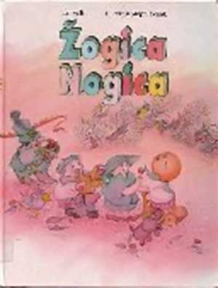
Pri glasbeni umetnosti se boste naučili še pesmico Žogica Nogica.

Pri spoznavanju okolja boste utrdili svoje znanje o vremenu. Še enkrat si lahko ogledate posnetek. V zvezek pa boste prepisali miselni vzorec. O tem se bomo pogovarjali tudi v Timsih.

Pri matematiki boste vadili in reševali naloge v DZ na strani 14. Ko boste naloge rešili, boste v zvezek za matematiko napisali naslov Besedilne naloge in jih rešili. V zvezek zapišite samo račun in odgovor.

1. V razredu je bilo 20 otrok. Nekaj otrok je odšlo iz razreda. Sedaj jih je v razredu 9. Koliko otrok je odšlo iz razreda?
Račun:
Odgovor:
2. Število 7 povečaj za 5 in nato zmanjšaj za 9. Koliko dobiš?
Račun:
Odgovor:

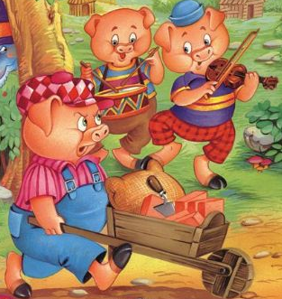
3. Trije prašički so gradili hiško. Prvi je porabil 8 opek, drugi 7, tretji pa 5. Koliko opeke so porabili?
Račun:
Odgovor:

4. Vsoto števil 9 in 6 zmanjšaj za 8. Koliko dobiš?
Račun:
Odgovor:

Želim vam lep in prijazen dan!

